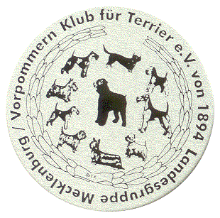
Klub für Terrier e.V. von 1894
Ortsgruppe Güstrow
www.terrier-aus-guestrow.de

An alle Mitglieder
der KfT Ortsgruppe Güstrow

Einladung zum Agility-Spaßtag am 11.08.2019
Liebe Ortsgruppenmitglieder,
ganz herzlich möchten wir Sie zu unserem jährlichen Spaßtag der Ortsgruppe einladen.
Wir treffen uns am Sonntag, den 11.August um 10.00 Uhr
auf dem Hundeplatz des HSV Bad Kleinen
(23996 Bad Kleinen, Gallentiner Chausse 3)
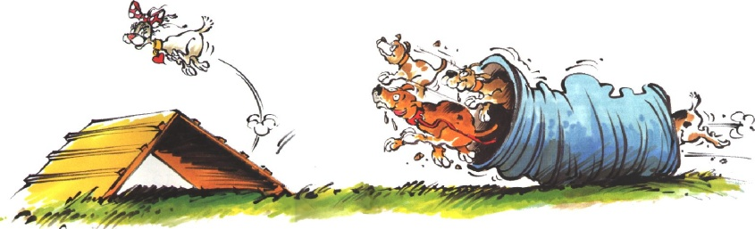
Geplant ist ein lustiger Spaßparcours, der Mensch und Hund fordert.

Wir haben auch wieder die Möglichkeit von einem Ringtraining organisiert.
Dieses wird die langjährige Richterin Petra Tietze durchführen.
Zum Mittagessen wird es leckere Sachen vom Grill geben.
Gut gestärkt suchen wir beim anschließenden Hunderennen den schnellsten Vierbeiner.
Mit einer gemütlichen Kaffeerunde werden wir den Tag ausklingen lassen.
Wir freuen uns auf eine rege Teilnahme und bitten zwecks Planung um
Anmeldung bis zum 31.Juli
per Telefon oder E-Mail bei Marion Buck (0385-4842057 oder Buck-SN@t-online.de).

Mit freundlichen Grüßen
Heino Riebe Marco Krause
1. Vorsitzende 2.Vorsitzender

